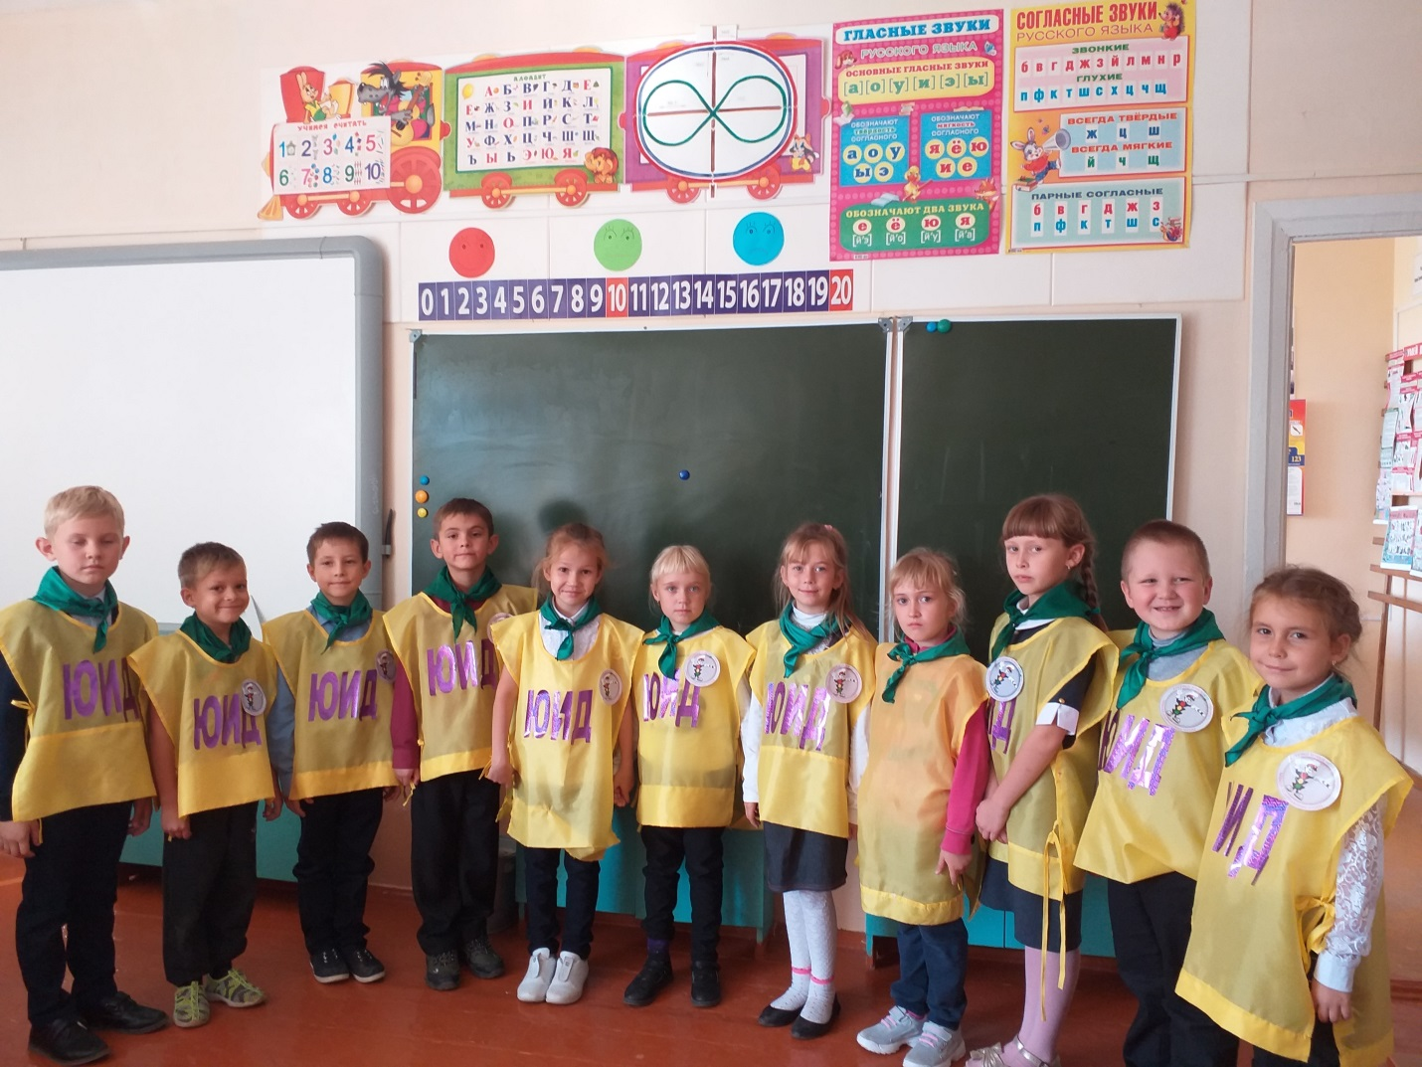

В МБОУ Слободская СОШ согласно плану работу была проведена акция «Безопасный пассажир!», где отряд ЮПИД «Светофорик» напомнил обучающимся школы об обязанностях пассажиров. Ребята вручили буклеты и памятки детям и родителям обучающихся.